

**Centro studio attori e comici Teatro del Ghigno in collaborazione col Teatro Nuovo**

**presenta**

**Seminario per attori condotto da Ugo Dighero**

**13 Gennaio Teatro Nuovo - Pisa**

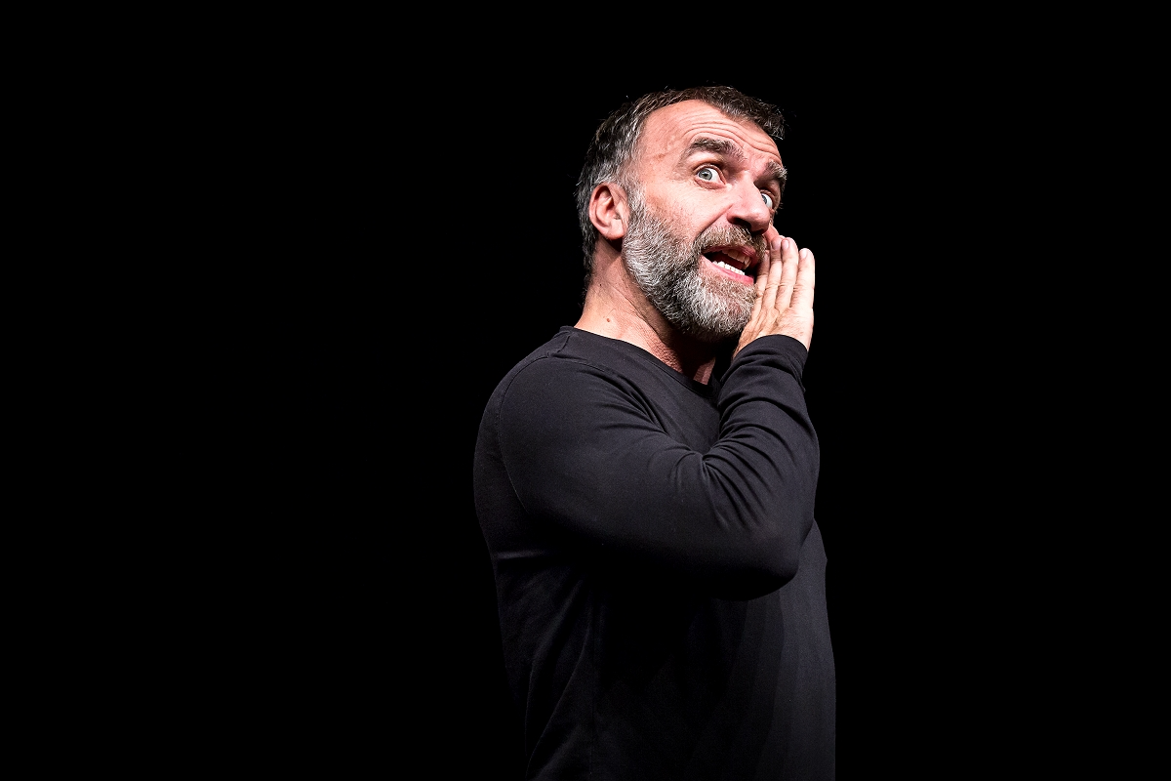

**Ugo Dighero:**

Attore e comico si forma alla scuola di recitazione del [Teatro Stabile di Genova](https://it.wikipedia.org/wiki/Teatro_Stabile_di_Genova).

Fonda con [Maurizio Crozza](https://it.wikipedia.org/wiki/Maurizio_Crozza) il gruppo comico dei [Broncoviz](https://it.wikipedia.org/wiki/Broncoviz), con cui debutta in televisione su [Rai 3](https://it.wikipedia.org/wiki/Rai_3) nella trasmissione [*Avanzi*](https://it.wikipedia.org/wiki/Avanzi_(programma_televisivo)), [*Tunnel*](https://it.wikipedia.org/wiki/Tunnel_(programma_televisivo)) e *Hollywood Party*, trasmissione parodistica sul cinema.

La notorietà al grande pubblico aumenta quando entra nel cast della trasmissione televisiva [*Mai dire Gol*](https://it.wikipedia.org/wiki/Mai_dire_Gol), condotta dalla [Gialappa's Band](https://it.wikipedia.org/wiki/Gialappa%27s_Band), e contemporaneamente in quello di [*Un medico in famiglia*](https://it.wikipedia.org/wiki/Un_medico_in_famiglia), fiction su [Rai 1](https://it.wikipedia.org/wiki/Rai_1) . Con la Gialappa's partecipa a [*Mai dire Maik*](https://it.wikipedia.org/wiki/Mai_dire_Maik) , nel film [*Tutti gli uomini del deficiente*](https://it.wikipedia.org/wiki/Tutti_gli_uomini_del_deficiente) e *Mai dire Gol*, in coppia con l'amico [Maurizio Crozza](https://it.wikipedia.org/wiki/Maurizio_Crozza).

Partecipa a numerose fiction tra cui protagonista in [*R.I.S. - Delitti imperfetti*](https://it.wikipedia.org/wiki/R.I.S._-_Delitti_imperfetti).

Ha partecipato a numerosi spettacoli con la [Banda Osiris](https://it.wikipedia.org/wiki/Banda_Osiris) , Neri Marcorè e attualmente in tournèe al fianco Gaia De Laurentis nella commedia “ Alle cinque da me “di Pierre Chesnot

**Programma:**

**Coro Neutro**

Il coro neutro è un formidabile strumento di apprendimento per chiunque voglia stare sul palcoscenico col massimo della consapevolezza possibile.

E' organizzato come un semplice gioco con regole ben precise.

Ognuno dei partecipanti si calerà volta per volta nei panni dell' “eroe” e nei panni del "coro".

Ciascuno potrà quindi sperimentare il ruolo del protagonista della scena, ma sempre in rapporto con gli altri.

Per far funzionare il meccanismo potrà quindi scegliere liberamente il suo agire, ma, contemporaneamente, dovrà essere molto preciso nel comunicare con gli altri, in modo da indirizzare il "coro" in maniera chiara ed inequivocabile.

Sarà poi il "coro" a stabilire la caduta dell'"eroe".

Una volta che l'"eroe" sarà detronizzato verrà assorbito dal "coro" stesso, in attesa dell'arrivo di un nuovo "eroe".

Il comportamento di ogni singolo partecipante all'interno del "coro" potrà essere efficace solo mettendo la mente e il corpo in una condizione di ascolto assoluto degli altri.

Questo tipo di ascolto non coinvolge solo l' udito e la vista, ma si spinge ben oltre e allena l’attore ad avere il controllo totale della situazione quando si agisce in palcoscenico.

Il Coro Neutro è una pratica che ci consente di sviluppare una specie di sesto senso, col fine di avere una percezione della scena a 360°.

**Grammelot**

Lo straordinario linguaggio inventato dai comici dell'arte nel 1500, fornisce all'attore uno strumento potente per dare libero sfogo alla creatività e alla fantasia.

Dopo alcuni brevi cenni storici e la visione di alcuni video che ci chiariranno le molteplici possibilità del grammelot, ci addentreremo nelle sue potenzialità espressive.

Ci lasceremo alle spalle le strettoie del linguaggio comune e, scardinata la noia delle strutture grammaticali, ognuno avrà la possibilità di sperimentare un linguaggio autoinventato per raccontare storie, suscitare emozioni, comunicare col mondo intero.

Non avvalendosi più degli stereotipi del linguaggio sarà fondamentale la scelta espressiva corporea e sonora e potremo mettere in pratica la precisione a cui ci ha obbligati l'esercizio del "Coro neutro".

Con lo strumento dell'improvvisazione, verranno proposte alcune situazioni dove, da soli o in gruppo, bisognerà lavorare di fantasia creando azioni drammatiche ed eventuali rapporti con gli altri personaggi presenti in scena.

Non essendoci un testo scritto, l'attenzione sarà rivolta alla credibilità delle scelte espressive ed all'ascolto degli altri.

Per chi volesse provare a cimentarsi in un frammento dei classici del grammelot, metto a disposizione il testo "La resurrezione di Lazzaro" di Dario Fo.

Nella fase finale dell'incontro potremo provare a montarne un piccolo frammento.

**QUANDO** : Domenica 13 Gennaio orario 10/ 13 14/ 18

**DOVE**: TEATRO NUOVO – PISA

**COSTO**: €. 80.00 comprensivo del biglietto per vedere lo spettacolo “ Mistero Buffo “ di Dario Fo’ al Teatro Nuovo – Pisa domenica 13 Gennaio ore 21.00

INFO E ISCRIZIONI: [teatrodelghigno@gmail.com](mailto:eatrodelghigno@gmail.com) mob. 339.43.43.369